Agrega información sin modificar el apartado de firmas

iuehoiudeiofdeilyflyfliyfdliyefiyedlf

COMUNICASE Y CÚMPLASE


Firmado electrónicamente el 2025-12-15 17:53:21
DIANA YESENIA NOSSA FUENTES
Profesional Universitario
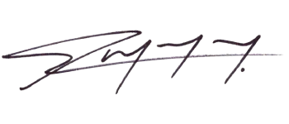  ${textofirmaproyectacoactivo}  Proyecta: HUGO RAMON QUINTERO GOMEZ  Cargo: Profesional Universitario |   ${textofirmarevisacoactivo}  Revisa: DONALDO CEDEÑO DIAZ  Cargo: Profesional de Apoyo Cto 0018 de 2024

